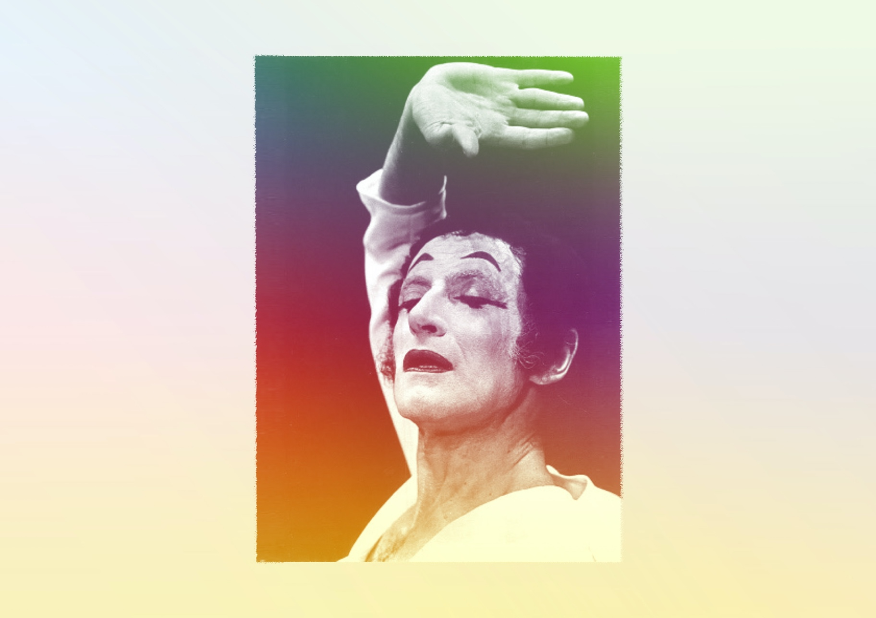
EXPRESSION CORPORELLE – MIME : Marcel Marceau
CONTINUUM HISTORIQUE :
ADA 7.2

VF4
Évaluation / Rétroaction
D’un commun accord,
le duo choisit une des deux situations dramatiques qui
a le potentiel de mettre
en lumière leurs habiletés
de l’expression corporelle.
Pour ce faire, elle, il ou iel utilise
le meilleur de leur travail d’exploration et d’expérimentation.
ADA Unité 7.2

ATTENTES ET
CONTENUS
D’APPRENTISSAGE

Consultez le programme-cadre en Éducation artistique – Art dramatique

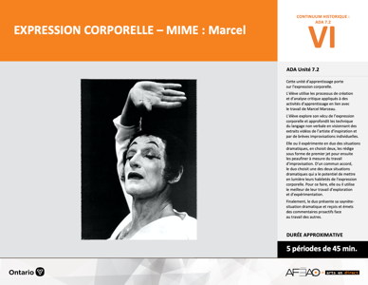

Version intégrale
EXPRESSION CORPORELLE – MIME : Marcel Marceau
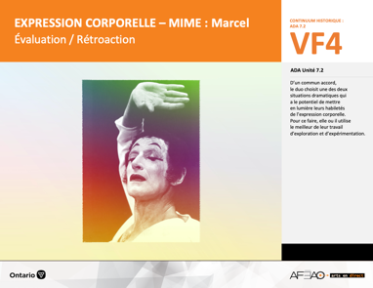
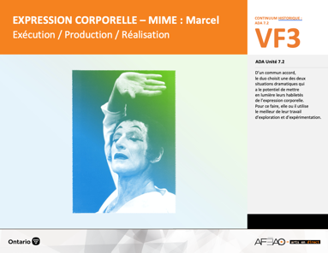
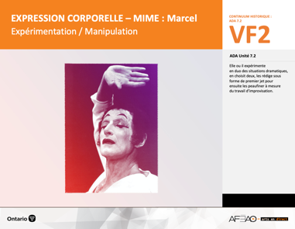
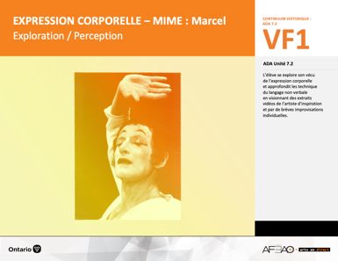
- EXPRECOR_VI_Fiche
- EXPRECOR_VI_Ligne
- EXPRECOR_VI_Lexique
- EXPRECOR_VI_Preunite
- EXPRECOR_VF1_Annexe1

- EXPRECOR_VF1_Annexe1
- EXPRECOR_VF2_Annexe1
- EXPRECOR_VF3_Annexe1
- EXPRECOR_VF4_Annexe1
- EXPRECOR_VF4_Annexe2
- EXPRECOR_VF1_Annexe1
- EXPRECOR_VF2_Annexe1

- EXPRECOR_VF2_Annexe1
- EXPRECOR_VF3_Annexe1

Documents d’accompagnement
Art dramatique
7e

A1.1, A1.2, A1.3
A2.1, A2.2, A2.3
A3.1, A3.2
VF1
Exploration / Perception
VF4
Évaluation / Rétroaction

VF3
Exécution / Production / Réalisation

VF2
Expérimentation / Manipulation

Table des matières
ÉQUIPE DE TRAVAIL

Conceptualisation
Alain Bilodeau
Louise Conway
Lise B. L. Goulet
Artina Voz

Rédaction
Alain Bilodeau
Lise B. L. Goulet
Louis Morin

Validation
Alain Bilodeau
Louis Morin

Révisions pédagogique
et linguistique
Lise B. L. Goulet
Roseline Harrison

Provenance des « images »
WIKIPÉDIA, Wikimédia

Crédits photographiques
Libres de droits d’auteurs

Mise en page
Anne Lizotte

- Description
- Liste des attentes et contenus
- Art dramatique - 7e année
- Tableau des fondements théoriques à l’étude
- Art dramatique - 7e année
- Déroulement
- Évaluation / Rétroaction
VF2 : Expéri / Mani
VF4 : Éva / Rétro

VF1 : Explo / Percep

Version intégrale (VI)
VF3 : Exé / Prod / Réa

- Description
Cette unité d’apprentissage porte sur l’expression corporelle. L’élève utilise les processus de création et d’analyse critique appliqués à des activités d’apprentissage en lien avec le travail de Marcel Marceau. L’élève explore son vécu de l’expression corporelle et approfondit les techniques du langage non verbale en visionnant des extraits vidéos de l’artiste d’inspiration et par de brèves improvisations individuelles. Elle, il ou iel expérimente en duo des situations dramatiques, en choisit deux, les rédige sous forme de premier jet pour ensuite les peaufiner à mesure du travail d’improvisation. D’un commun accord, le duo choisit une des deux situations dramatiques qui a le potentiel de mettre en lumière leurs habiletés de l’expression corporelle. Pour ce faire, elle, il ou iel utilise
le meilleur de leur travail d’exploration et d’expérimentation. Finalement, le duo présente sa saynète-situation dramatique et reçois et émets des commentaires proactifs face au travail des autres.

Description de chaque étape du déroulement VF (fragmentée)
VF4 : Évaluation / Rétroaction
Finalement, le duo présente sa saynète-situation dramatique et reçois et émets des commentaires proactifs face au travail des autres.
VF2 : Expéri / Mani
VF4 : Éva / Rétro

VF1 : Explo / Percep

Version intégrale (VI)
VF3 : Exé / Prod / Réa

- Liste des attentes et contenus
À la fin de la 7e année, l’élève doit pouvoir :
ART DRAMATIQUE

Attente :
- A1. réaliser diverses productions dramatiques en appliquant les fondements à l’étude et en suivant le processus de création artistique.
- A2. communiquer son analyse et son appréciation de diverses productions dramatiques en utilisant les termes justes et le processus d’analyse critique.
- A3. expliquer la dimension sociale et culturelle de l’art dramatique ainsi que les fondements à l’étude dans diverses productions dramatiques d’hier
et d’aujourd’hui, provenant d’ici et d’ailleurs.

CONTENUS D’APPRENTISSAGE
Pour satisfaire aux attentes, l’élève doit pouvoir :
Production et expression
- A1.1 recourir au processus de création artistique pour réaliser diverses productions dramatiques.
- A1.2 rédiger des scénarios pour explorer divers thèmes.
- A1.3 créer un personnage en tenant compte des caractéristiques du personnage, du lieu, de l’espace et de la situation dramatique.

Analyse et appréciation
- A2.1 recourir au processus d’analyse critique pour analyser et apprécier diverses productions dramatiques.
- A2.2 analyser, à l’aide des fondements à l’étude, plusieurs formes de représentation en art dramatique.
- A2.3 exprimer de différentes façons son appréciation de l’art clownesque ou d’autres productions dramatiques, en tant que participante ou participant et spectatrice ou spectateur, en commentant les sentiments et les thèmes présentés dans les productions.

Connaissance et compréhension
- A3.1 connaître le vocabulaire de la scène.
- A3.2 comparer plusieurs types de clown de différentes époques et cultures ainsi que leur jeu de scène.

VF2 : Expéri / Mani
VF4 : Éva / Rétro

VF1 : Explo / Percep

Version intégrale (VI)
VF3 : Exé / Prod / Réa

- Tableau des fondements théoriques à l’étude

ART DRAMATIQUE
FONDEMENTS À L’ÉTUDE 7E ANNÉE
Éléments clés
Personnage |  |  | Lieu |  |  |  |  | Temps |  |  | Espace |  |  |  | Situation dramatique
•  •  •  • | personne, animal ou chose  caractéristiques observables  personnage principal, secondaire, imaginaire, réel  caractéristiques internes |  | •  • |  | description de un ou des endroits (fictifs ou recréés) où se situe l’action dramatique  décor pour préciser  le lieu |  |  | •  •  • | moment où se  déroule l’action  dans le temps  divers temps  de l’action même  durée de l’action |  | •  •  • | espace scénique  espace physique ou espace théâtral : rue, estrade, gymnase, scène tournante, scène à 360º  espace personnel |  |  | •  •  •  •  •  • |  | sujet de l’œuvre  histoire racontée ou fable  structure  idée principale et idées secondaires  péripéties  point culminant
Principe esthétique |  |  | Forme de représentation et technique |  |  |  |  |  |  |  |  |  |  |  | Technique
•  •  •  •  •  • | contraste  rythme  variété  équilibre  unité  répétition |  | •  • | théâtre de marionnettes, saynète, récitation, théâtre d’ombres, mime,  tableau vivant, création collective, improvisation, monologue, dialogue, commedia dell’arte  clown : personnage comique aux caractéristiques stéréotypées grâce  à son maquillage, perruque, démarche caricaturale, comme le clown blanc, clown rouge, vagabond, bouffon, Auguste, M. Loyal, Bip, Sol |  |  |  |  |  |  |  |  |  |  | •  •  •  •  •  •  •  •  • | technique vocale  écoute  improvisation  préparation avant d’entrer en scène  échauffement  technique de mime  (expression corporelle, langage non verbal)  masque  canevas  maquillage : modification du visage à l’aide  de produits (poudre, crème, fard) appliqués sur la peau pour changer l’apparence

VF2 : Expéri / Mani
VF4 : Éva / Rétro

VF1 : Explo / Percep

Version intégrale (VI)
VF3 : Exé / Prod / Réa

- Déroulement

Évaluation / Rétroaction

Matériel, outil, équipement, préparation de l’espace
- Prévoyez le matériel d’enregistrement des présentations.
- Prévoyez distribuer ou rendre accessible l’Annexe 2 intitulée : Autoévaluation de l’expression corporelle / Évaluation des pairs
(voir : EXPRECOR_VF4_Annexe2).
- Prévoyez utiliser les annexes suivantes :
  - EXPRECOR_VF1_Annexe1;
  - EXPRECOR_VF2_Annexe1;
  - EXPRECOR_VF3_Annexe1;
  - EXPRECOR_VF4_Annexe1;
  - EXPRECOR_VF4_Annexe2.

Enseignante / Enseignant
- Assurez-vous que les personnes responsables de l’enregistrement savent se servir de l’équipement.
- Présentez et expliquez l’Annexe 2 intitulée : Autoévaluation de l’expression corporelle / Évaluation des pairs (voir : EXPRECOR_VF4_Annexe2)
et précisez qu’elle sera recueillie à la fin de la session des présentations. Assignez la prestation d’un duo à évaluer à chaque élève.
- Procéder aux présentations : modelez un commentaire proactif pour chaque duo et demander à quelques élèves d’en faire autant.
- Recueillez les documents d’évaluation et d’autoévaluation.
- Remplissez l’Annexe 1 intitulée : Grille d’évaluation adaptée (voir : EXPRECOR_VF4_Annexe1).

Élève
- Rédige l’évaluation des pairs pour le duo qui t’es assigné.
- Prépare-toi avec ta ou ton partenaire à présenter ta « saynète-situation dramatique » durant la présentation qui précède la tienne.
- Présente ta « saynète-situation dramatique » et sois à l’écoute active des commentaires proactifs de ton enseignant ou enseignante
et de ceux de tes pairs.
- Rédige ensuite l’auto-évaluation de ta prestation (voir : EXPRECOR_VF4_Annexe2).

VF2 : Expéri / Mani
VF4 : Éva / Rétro

VF1 : Explo / Percep

Version intégrale (VI)
VF3 : Exé / Prod / Réa

Enseignant / Enseignante
- À la lumière :
  - du Texte d’origine et annotations préalablement recueilli et évalué;
  - de l’enregistrement;
  - de votre grille d’observation du travail en duo;
  - de l’autoévaluation de l’élève et, de l’évaluation des pairs;
  - remplissez la grille d’évaluation adaptée pour chaque élève.
- Prévoyez rencontrer, au besoin, l’élève pour revoir son évaluation et répondre à ses questions aux fins d’identification de ce qui a été réalisé
avec succès, ce qui présente des défis et des façons de surmonter les défis la prochaine fois.

Élève
- Consulte ton évaluation sommative et pose des questions au besoin à ton enseignant ou enseignante.

DOCUMENTS D’ACCOMPAGNEMENT :

- EXPRECOR_VF1_Annexe1
- EXPRECOR_VF2_Annexe1
- EXPRECOR_VF3_Annexe1
- EXPRECOR_VF4_Annexe1
- EXPRECOR_VF4_Annexe2

